Fiche de personnage de (Whorn)

Race | (Humain Halruéen) |  |  | Avatar en 105*148
Age | (19) ans |  |  | Avatar en 105*148
Taille / Poids | (178) m / (68) kg |  |  | Avatar en 105*148
Région natale | (Sud Etincelant, Halruaa) |  |  | Avatar en 105*148
Niveau | 1 |  |  | Avatar en 105*148
Expérience | 0 |  |  | Avatar en 105*148
Classe | Roublard 1 /
Alignement | (Neutre Strict) (0/0)
Divinité | (Azouth)

Guilde
Force | 10 (+0) | Intelligence | 17 (+3)
Dextérité | 16 (+3) | Sagesse | 9 (-1)
Constitution | 14 (+2) | Charisme | 14 (+2)
Compétences | Nombre de points de compétence au niveau 1 : (8+3)x4 = 44+4 (humain)  Nombre de points de compétence par niveau : (8+3) =11 +1 (humain)  Compétences de classe : (*=innées)  Malus d'armure de 0.  • Acrobatie : (Degré) 2+ 3(modif. DEX) = +5 (0si malus)  • Artisanat (?)* : (Degré) 2+ 3(modif. INT) = +5  • Bluff* : 4(Degré) + 2(modif. CHA) = +6  • Connaissances (folklore local de la région natale) : (Degré)1+ 3(modif. INT) = +4  • Contrefaçon* : (Degré)1 + 3(modif. INT) = +4  • Crochetage : (Degré)1 + 3(modif. DEX) = +4  • Décryptage : (Degré)1 + 3(modif. INT) = +4  • Déguisement* : 0(Degré) + 2(modif. CHA) = +2  • Déplacement silencieux* : 3(Degré) + 3(modif. DEX) = +6 (0 si malus)  • Désamorçage/sabotage : 1(Degré) + 3(modif. INT) = +4  • Détection* : 4(Degré) - 1(modif. SAG) = +3  • Diplomatie* : 0(Degré) + 2(modif. CHA) = +2  • Discrétion* : 3(Degré) + 3(modif. DEX) = +6 (0 si malus)  • Equilibre* : 0(Degré) + 3(modif. DEX) = +3 (0 si malus)  • Escalade* : 0(Degré) + 0(modif. FOR) = 0 (0 si malus)  • Escamotage : 4(Degré) + 3(modif. DEX) = +7 (0 si malus)  • Estimation* : 4(Degré) + 3(modif. INT) = +7  • Evasion* : 0(Degré) + 3(modif. DEX) = +3 (0 si malus)  • Fouille* : 4(Degré) + 3(modif. INT) = +7  • Intimidation* : 0(Degré) + 2(modif. CHA) = +2  • Maîtrise des cordes* : 0(Degré) + 3(modif. DEX) = +3  • Natation* : 0(Degré) + 0(modif. FOR) = 0 (0 si malus)  • Perception auditive* : 0(Degré) + 0(modif. SAG) = -1  • Profession (?) : 0(Degré) + 0(modif. SAG) = -1  • Psychologie* : 4(Degré) - 1(modif. SAG) = +3  • Renseignements* : 4(Degré) + 2(modif. CHA) = +6  • Représentation* : 0(Degré) + 0(modif. CHA) = +2  • Saut* : 0(Degré) + 0(modif. FOR) = 0 (0 si malus)  • Utilisation d'objets magiques : 4(Degré) + 2(modif. CHA) = +6  Compétences hors-classe : (*=innées)  Malus d'armure de 0.  • Concentration* : 0(Degré) + 2(modif. CON) = +2  • Equitation* : 0(Degré) + 2(modif. DEX) = +3  • Premier secours* : 0(Degré) + 0(modif. SAG) = -1  • Survie* : 0(Degré) + 0(modif. SAG) = -1  • Langue : 2(Degré) + 4 (modif) = 6
Dons | • Manipulation Arcanique  • Able learner
Langues | commun+langue région natale+Modif INT(à choisir ds langues sup de la rég nat)
Caractéristiques Raciales | • Commun  • Halruéen  • Halfelin  • Elfique  • Nain (langue +1)  • Draconien (langue +1)
Caractéristiques  de  Classe | • Armes et armures. Le roublard est formé au maniement de toutes les armes courantes, ainsi que celui de l’arbalète de poing, l’arc court (normal et composite), l’épée courte, la matraque et la rapière. Il est également formé au port des armures légères mais pas au maniement des boucliers.  • Attaque sournoise. Lorsqu’un roublard attaque son adversaire dans une situation où ce dernier est incapable de se défendre efficacement, il peut lui infliger des dégâts supplémentaires en touchant un point sensible. C’est-à-dire qu’il inflige des dégâts supplémentaires si sa cible se trouve dans un cas de figure lui ôtant son bonus de Dextérité à la CA (qu’elle en ait un ou pas) ou qu’elle est prise en tenaille par le roublard et un compagnon. Les dégâts supplémentaires se montent à 1d6 points au niveau 1, et ils augmentent de 1d6 points de plus tous les niveaux impairs. Si le roublard obtient un coup critique sur une attaque sournoise, ces dégâts supplémentaires ne sont pas multipliés (voir la Table : modificateurs au jet d’attaque, et la Table : modificateurs à la CA, pour avoir la liste des situations de combat où un individu perd son bonus de Dextérité à la CA).  Une attaque à distance ne peut se transformer en attaque sournoise que si la cible se trouve à 9 mètres ou moins ; au-delà, le roublard ne peut pas faire preuve d’une précision suffisante. (Notez qu’il est impossible de prendre en tenaille à l’aide d’une arme à distance.)  Pour peu qu’il utilise une matraque ou qu’il frappe à mains nues, le personnage peut également porter une attaque sournoise infligeant des dégâts non-létaux. Il ne peut pas choisir cette option avec une arme occasionnant des dégâts létaux (même à –4 au jet d’attaque), car une telle utilisation est contraire à l’attaque sournoise (qui l’oblige justement à tirer la quintessence de son arme, et non à retenir son coup).  Le roublard ne peut tenter une attaque sournoise que contre un adversaire dont il peut toucher les organes vitaux, ce qui n’est pas le cas des créatures artificielles, des morts-vivants, des plantes ou des vases, ainsi que des créatures intangibles ou immunisées contre les coups critiques. Le personnage doit voir sa cible et être capable d’atteindre l’organe vital qu’il vise. Il ne peut pas tenter d’attaque sournoise si son adversaire bénéficie d’un camouflage ou si grand que le personnage ne peut toucher ses organes vitaux.  • Recherche des pièges. Seul un roublard peut utiliser la compétence Fouille pour localiser les pièges assortis d’un DD supérieur à 20. Les pièges non magiques mais particulièrement complexes ont un DD au moins égal à 20. Quant aux pièges magiques, leur DD est égal à 25 + niveau du sort entrant dans leur conception.  De même, seul un roublard peut utiliser la compétence Désamorçage/ sabotage pour désarmer les pièges magiques qu’il a repérés. Là encore, un piège magique a généralement un DD de 25 + niveau du sort entrant dans sa conception.  Si le personnage obtient au moins 10 points de plus que le DD indiqué à son test de Désamorçage/sabotage, il étudie le piège avec tant de rigueur qu’il a la possibilité de le franchir avec ses compagnons sans le déclencher.
Jets de Sauvegarde | • Vigueur : 0(Base)+2(modif.CON)+0(divers)=+2  • Réflexes : 2(Base)+3(modif.DEX) 0(divers)=+5  • Volonté : 0(Base)+0(modif.SAG) 0(divers)=-1
Caractéristiques en Combat | • Initiative : (3)+(bonus divers)= +(3)  • BBA : +0  • Jet d’attaque :  - Dague x2 : 0 BBA+(modif.DEX)+(bonus)= 1d20 +0  Dégâts : + modif.FOR, critique)  - Arbalète légère : 0BBA+(3)+(bonus)= 1d20+3  Dégâts : ,critique, portée= m)  Attaque sournoise = 1d6  • CA :16 = 10 + Pro de l’armure (Armure cuir cloutée)3 + modificateur de DEX 3 + éventuel bonus de bouclier + éventuel bonus issus de classe, de traits raciaux.  Contact :13 = 10 + modificateur de DEX 3 + éventuel bonus issus de classe, de traits raciaux.  Pris au dépourvu :13 = 10 + Pro de l’armure 3 + éventuel bonus de bouclier + éventuel bonus issus de classe, de traits raciaux.  • Dés de vie : d6 ; Points de vie : 6+(2) =8
Inventaire | • Vêtements portés : (Désignation de l’objet, Poids en Kg).Poids total en Kg/prix  • Arme, Poids en 6.5kg/54po  Dague x 2, Arbalète légère, Carreaux x 50, Epée courte  • Armure : légère de cuir cloutée (Bonus de Dex max. : +5; Malus d’armure : -1; VD : 9m; Poids total : 10Kg/25po).  • Sac (Poids à vide : 0Kg, Poids actuel : 7Kg/95po).  Contenu : Tenue de Voyageur, Corde en soie, Grappin, Outre, Havresac, Torche x2, Coupe-verre, Outil de cambrioleur, Allume-feu, Bâton éclairant x2, Ecritoire de voyage, Grimoire, 10 Parchemins, Fioles d’encre x3, 2 Plumes d’écritures.
Richesse | Trésor : 0PP, 200PO – 174po = 26po, 0PA, 0PC. Poids : (nb de pièces x 0,01kg)
Charge | • Poids transportable : Charge légère jusque 0kg, Charge intermédiaire entre 0 et 0Kg, Charge lourde entre 0 et 0Kg.  • Poids transporté : 0kg, sans sac : 0kg.  • Encombrement : Léger, Intermédiaire ou Lourd  [Intermédiaire. (Bonus de Dex Max. : +3, Malus d’armure : -3, VD 6m, Course VDx4) ; Lourd. (Bonus de Dex Max. : +1, Malus d’armure : -6, VD 6m, Course VDx3)].
Description
physique
Description psychologique

Background

Whorn Stamaraster

1353 CV – L’Année de L’Arche

Naissance de Whorn à Zalazuu, non loin de la baie d’Azouth dans les contrées d’Halruaa.

Père : Zalanth Stamaraster – Mère : Uluhal Golathrion

Frère aîné : Zalanth Alban Junior Stamaraster – Frère cadet : Hulbin Stamaraster

Issue d’une famille renommée et puissante, Whorn est le dernier rejeton d’une fratrie. Son frère aîné est actuellement un futur Inquisiteur Mystranien tandis que son deuxième frère embrase la voie de la Prêtrise au nom de Savras. Whorn est un fils non consentis, nais sur le tard et sauvé par la Magie suite à une mère vieillissante (48 ans). Son père Zalanth (63 ans) membre du Conseil renommé des Aînés (Groupuscule des Magiciens dirigeants du Royaume Halruéen au nombre de 400 environs) s’attira quelque peu les foudres de ses confrères pour avoir sauvé la mère et l’enfant en outrepassant quelque peu l’ordre naturel.

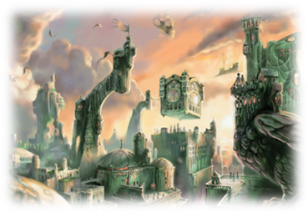
1356 CV – L’Année du Ver
Entrée de Whorn à l’école publique d’Halarahh (Capital d’Halruaa). Présente des dispositions déconcertantes pour son jeune âge attirant l’ire de plusieurs camarades. Six années difficiles et douloureuses pour le jeune garçon dans l’internat (choix délibéré de son Père afin d’oublier les désagréments que sa naissance lui a coûté).

1359 CV – L’Année du Serpent
Entrée de Whorn au Collège de Magie d’Halarahh à l’âge impressionnant de 9 ans. En effet le concours d’entrée étant extrêmement sélectif, la majorité des Apprentis envisage l’obtention de celui-ci vers leur quinzième année pour les plus doués. Il s’en suivra les meilleures années du jeune garçon en compagnie de Mentor qui l’inspireront toute sa vie.

1365 CV – L’Année de L’Epée
Année de la « Diplomation ». Whorn étonna son jury en réussissant à produire une étude approfondie des Nains d’Or de la « Grande Faille » réputé étant très peu ouvert aux partages de leur savoir. Il passa presque un an en leur compagnie créant des liens fort avec la communauté Naine et débloquant des voies de commerce importante pour sa famille (qui ne saluèrent guère le mérite de cette négociation).

1371 CV – Année de la Harpe désaccordée
Départ forcé suite à une punition de l’Inquisition, orchestré par son frère aîné à un service de dix ans obligatoire à l’Archiverie du Mont Taluth, pour « Etude impie et dangereuse sur les Néthérisses » avec une close soulignant que reproduire les erreurs du passés étaient inacceptables. Punition injuste qui motiva notre jeune Magicien à poursuivre sa route. Il vivota jusqu’à rencontrer un groupuscule de Voleur de Mask qui lui permirent de survivre jusqu’à aujourd’hui. Contractera une dette d’honneur envers Atthoun qui deviendra son meilleur ami.

1372 CV – Année de la Magie sauvage

Début de l’aventure pour Whorn.

Prénom : Whorn / Nom : Stamaraster / Origine : Halruéenne / Âge : 19 ans / Taille : 1m78 / Poids : 68 Kg / Peau : Hâlé / Yeux : Vert / Cheveux : Brun / Alignement : Neutre / Dieux : Mystra, Azouth, Mask /
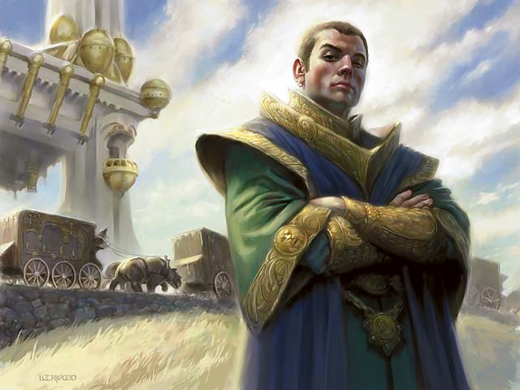
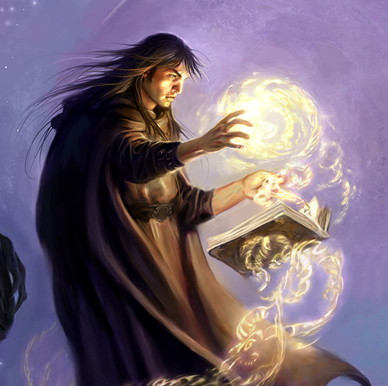

Whorn actuellement. Vêtements raffinés bien que sobre. Cheveux longs.
Whorn à la mode Halruéenne, Robe luxueuse, cheveux coupé court.

Description physique

■ Whorn est grand, mince, élégant. Toujours tiré à quatre épingles habitude qu’il conserve de sa contrée natale aux mœurs complexes et raffinées.
■ Il mesure six pieds, soit 1m80 (mais les gens estiment qu’il paraît encore plus grand à cause de sa minceur). Son visage est étroit. Son front est large.
■ Ses cheveux sont longs et bruns, ses sourcils sombres et épais. Son nez est fin légèrement aquilin lui donnant un faciès supérieur. Ses lèvres sont minces et fermes.
■ Ses yeux sont verts et particulièrement vifs et perçants, lui donnant un regard introspectif quand il réfléchit.
■ Sa voix, haute et un peu stridente, avec un débit rapide.

Style vestimentaire :

■ Whorn est propre et habitué à un style vestimentaire chatoyant frôlant l’indécence.
■ Depuis qu’il écume les contrées moins raffinés du Sud Etincelant il a adapté ses habitudes à quelque chose de plus strict. Il n’hésite pas cependant selon les moments à exhiber sa provenance si cela peut l’aider dans ce qu’il entreprend.

Profil Psychologique :

■ Whorn n’est pas le genre d’homme à s’encombrer d’amis ou de connaissances. Il n’utilise que son art de la parole dans un but précis et pragmatique.
■ Il parle peu de son passé.
■ Il est bohême dans l’âme.
■ Excellent manipulateur et menteur.
■ Egoïste, cet esprit supérieurement intelligent supporte difficilement la lenteur d’esprit chez autrui.
■ Négligent, sauf dans la magie, même si parfois de son propre aveu, il se traite d’imbécile.
■ Médiocre mangeur.
■ Ne supporte pas l’oisiveté, qui l’épuise, ne vit que pour ses recherches.
■ Quand il n’a pas d’occupation, il est parfois amené à se droguer.
■ Toujours en représentation aimant surprendre les gens.
■ Il n’apprécie guère les autorités et n’hésite pas à bafouer la loi lorsqu’elle lui paraît peu compatible avec son sens moral.
■ Le rang d’un individu lui importe moins que l’intérêt de ses objectifs.
■ Méprise la médiocrité et la richesse, n’hésite pas à aider les gens modestes s’il a un intérêt quelconque.

